Kính thưa quí bạn
Hôm nay mình ngồi vào bàn cà phê với nhau, nhưng nhớ tránh đừng uống cà phê ngâm ruột pin.
Nói vậy chớ tôi thấy trong bếp nhiều bạn có người chứa cả đống cà phê xay rồi, cà phê tan liền, cà phê hột....nhìn cái bao thì cứ ngở được sản xuất từ quốc gia có kiểm soát... nhìn kỷ nữa thì có chữ Packed by (địa chỉ USA) hay Distribute by (địa chỉ USA)...nhìn kỷ hơn thì có chữ Tàu hay Montery hay San Framncisco Calicornia.
Nếu bà con mình tin tưởng thì cứ tiếp tục uống cho mau vào nhà thương và sớm gặp ông bà. Còn vì thấy chữ California mà tưởng sản xuất tại Mỹ thì hãy xem lại coi sao. Bây giở mấy hãng người Tàu và người Việt mánh lắm. Nó dùng đại Lý tại Mỹ cũng của nó (Hoa / Việt) để in địa chỉ tại Mỹ gạt mấy bà nội trợ.
1. Một email vui vui: Thưa bác Huỳnh Chiếu Đẳng,
2. Số bytes của một tấm ảnh tính theo DPI và kích thước.
3. Con vịt ác ôn con đồ coi mạng người như cọng cỏ " NGUỜI TA CHẾT VÌ HÓA TRỊ LIỆU, không phải ung thư!"
HCD 22-Apr-2018
-----------
From: Phuong Do [mailto:p do@y hoo.com]
Sent: Saturday, April 21, 2018 4:35 PM
To: HCD G1
Subject: Thưa bác Huỳnh Chiếu Đẳng,
Thưa bác Huỳnh Chiếu Đẳng,
Đọc lời than của bác, tôi chợt nhớ câu chuyện xưa tích cũ, như sau:
Có hai nhóm cua bị bắt nhốt vào giỏ, một đám là cua Nhật và một đám là cua nước Chậm Tiến. Trời đã tối, dân mò cua bắt ốc yên chí về nhà ngủ , sáng mai dậy sẽ đem ra chợ bán.
Buổi sáng khi dân mò cua ra xem thành quả hôm trước, thì chỉ còn lại giỏ cua của nước Chậm Tiến gẫy càng bò lê, còn giỏ cua Nhật thì chỉ còn giỏ không, cua đã xa chạy cao bay hết rồi.
Thì ra trong đêm, đám cua Nhật cứ từ từ đội nhau lên để trèo ra, con cuối cùng được cả đám thòng càng xuống lôi lên, thoát thân tất cả.
Còn bên giỏ cua Chậm Tiến thì cứ có con nào quờ quạng muốn leo lên là lại bị bạn đồng tù lôi xuống cắn gẫy càng để:
"Tao không ra được thì còn lâu tao mới cho mày thoát thân".
Cảm ơn công sức bác đóng góp bấy lâu cho sự tăng trưởng thêm kiến thức của chúng tôi qua những tác phẩm tim óc của người xưa... thưa bác...
Nhật Tiến & Đỗ Phương Khanh
Than ôi !!!
Than ôi !!!
From: Chinh Nguyen Sent: Friday, April 20, 2018 10:20 AM To: huy017@juno.com Subject: Re: Bản Nam Phong ...

Đỗ Phương Khanh
https://phuongkhanhdo.wordpress.com
HCD: Xin cám ơn Anh Chị,
Kính giới thiệu cùng các bạn webpage của Chị Đỗ Phương Khanh (link trên) có nhiều bài vở hay.
---------
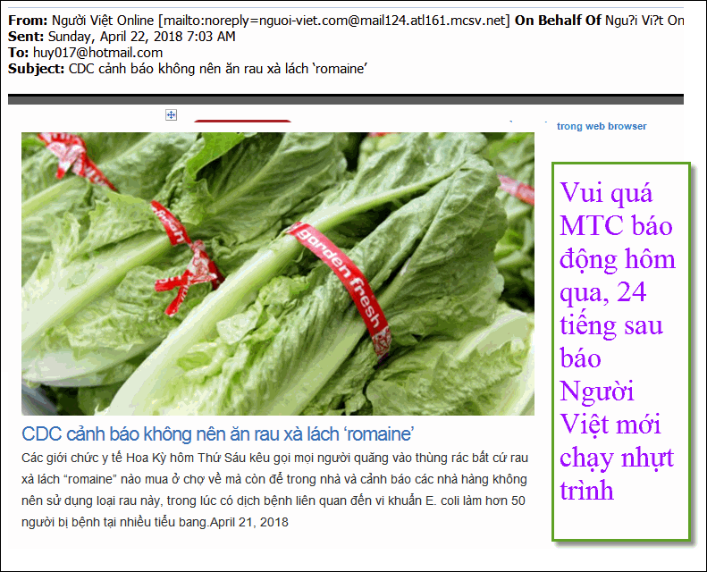
MTC= Morning Tea Club, bây giờ là nhóm thân hữu Quán Ven Đường

From: danh nguyen [mailto:nguy ng danh@ya hoo.com]
Sent: Saturday, April 21, 2018 3:36 PM
To: HCD j
Subject: Re: Số bytes của một tấm ảnh tính theo DPI và kích thước.
Anh Đẳng kính mến.
- Anh hướng dẫn hình kèm theo email bề ngang 8" cở 96 dpi là tốt nhứt. Xin hỏi anh thêm, vì tôi nghĩ cái này cũng quan trọng, đó là độ lớn của hình bao nhiêu KB kylobytes là tối đa?.
- Về tác quyền Nam Phong tạp chí, tôi không thấy Viện Việt học yêu cầu anh gở bỏ bộ sách này ra khỏi QVĐ, có lẽ họ nghĩ anh làm việc "từ thiện" để quảng bá văn hoá VN. Hơn nữa Nam Phong tạp chí cả trăm năm. liệu có còn tác quyền hay không?. Theo điều luật bên dưới, thì sau 95 năm, tác quyền sẽ mất.
Danh.
"All works published in the United States before 1923 are in the public domain. Works published after 1922, but before 1978 are protected for 95 years from the date of publication. If the work was created, but not published, before 1978, the copyright lasts for the life of the author plus 70 years".
HCD: Thưa câu anh hỏi thì tưởng là dễ, thật ra rất phức tạp vì nó tuỳ thuộc vào tấm anh có color 16 bit hay 24 bit nữa. Nhưng không sao, cứ vào đây mà tính nhanh như gió.
https://www.pixelcalculator.com/index.php?round=&FORM=3&DP=1&FA=&lang=en&pix1=768&pix2=576&dpi2=96&sub2=+calculate+#a2
Dưới đây là thí dụ tấm ảnh 8" x 6" và 96 DPI (xem hình)
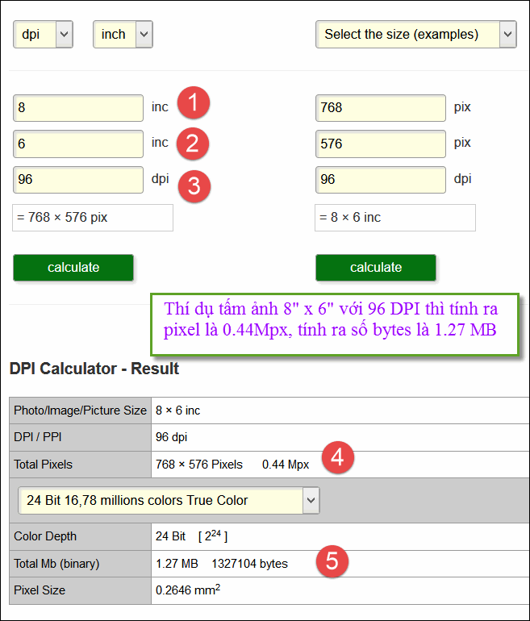
Các bạn đọc theo thứ tự tôi ghi 1, 2, 3,...
\
Email không chuyển hình theo thì đọc Microsoft Word attached
---------------
From: Xoá tên [mailto: 2@g ail.com]
Sent: Saturday, April 21, 2018 8:26 PM
To: Huynh Chieu Dang
Subject: Fwd: NGUỜI TA CHẾT VÌ HÓA TRỊ LIỆU, không phải ung thư! [1 Attachment]
Kính anh Đẳng,
Hổm rày nhận nhiều emails về bài viết của Tiến sĩ Jones
..... nếu im-lặng đồng tình với bài viết nầy tôi cảm thấy không an với lòng tôi...Vì sao ?...Xin mời anh xem tâm-tình sau đây của tôi : ....
Gia-đình tôi vừa mất 1 người thân ( em rể tôi ) do ung thư tụy-tạng, bệnh mới được phát-hiện 4 tháng nay, khi em rể tôi bị đau sốc hông , kém ăn uống ... Dượng nó cũng chưa giải-phẩu hay làm hóa-trị , xa. tri. gì...Như vậy, theo như Tiến sĩ Jones viết ....thì giải-thích thế nào ?...Chúng ta phải làm sao ?...
Thú-thật với anh, trường-hợp ung-thư buồng-trứng của tôi , nếu tôi cứ khư khư từ chối mỗ và làm hóa-trị vì thấy mình gần bát-tuần rồi , cứ để tự-nhiên , ngày nào " hết số-mạng " thì đi.. ... thì thử hỏi , tôi còn sống đến ngày hôm nay , hơn 2 năm rồi hay không ?...hay như em rể tôi , tro cốt tôi đã hòa tan trong nước từ 2 năm rồi ?.
Xin nói rõ , em rể tôi cũng ngoài 80 , mấy năm trước đây rất mạnh-khoẻ , đi khám răng, nha-sĩ còn khen răng không hư cái nào, ăn uống điều-độ, đi bộ mỗi sáng, uống sinh-tố rau xanh , cà-rốt, củ dền v.v... (thần-dược trị ung-thư) đều-đặng dù lúc trước còn đang khỏe-mạnh...
Vậy xin mạng phép hỏi anh , trường-họp như vầy, anh nói thế nào ?...Chắc Số Trời ?! ... Đành vậy thôi , phải không thưa anh ?.
Vài hàng xin chia-sẻ cùng anh chút tâm-tình....
Thân kính,
Phước-Đạo
TB : Hình vợ chồng em tôi chụp tháng 12/2017 khi về VN , thăm đứa cháu ở Cần-thơ
3 tháng sau khi phát-hiện bị ung thư tụy-tạng,về Mỹ mới uống giảm đau, sụt 5kí... Chưa giải-phẩu hay làm hóa-trị, xạ-trị gì cả... Tiến sĩ Jones giải-thích trường-hợp nầy thế nào ? Hình chụp 2 tuần trước khi mất ....
Hình tôi vừa chụp 2 ngay` , sau hơn 2 năm giải-phẩu, hóa-trị bệnh ung-thư,
Tôi 80 rồi, chừng nào đi cũng được , nhưng gia-đình chúng tôi cám ơn Y-học tân-tiến đã cho tôi được sống thêm những 2 năm hơn nầy..Cũng xin cảm tạ Ơn Trên, gia-đình, bạn hữu đã giúp tôi sống an vui những ngày qua.
HCD: Kính thưa chị, tôi rất ghét ba con vịt tài không giết người không phân vân. Chúng nó coi sinh mạng người khác như là cọng cỏ. Cũng tỉ như mấy người luột bắp bằng pin, hay những người ngâm cà phê với ruột pin....
Mấy con vịt bày bậy nầy có khi giết một mạng người thì mang tôi mút mùa....thoát khỏi luật pháp, nhưng lưới Trời khó thoát.
Mời các bạn xem lời vịt nói. Những người không may nếu không nghe lời Bác sĩ mà nghe lời vịt thì có khi sớm chia tay thân nhân bạn bè.
---------- Forwarded message ----------
From: Tr. H.
Date: 2018-04-21 10:24 GMT-04:00
Subject: NGUỜI TA CHẾT VÌ HÓA TRỊ LIỆU, không phải ung thư! [1 Attachment]
To:
NGƯỜI TA CHẾT VÌ HOÁ TRỊ LIỆU, không phải ung thư!
Có hơn 14 triệu người đang sống với bệnh ung thư ở Hoa Kỳ, và thực tế đáng buồn là nhiều người đang chết vì hóa trị liệu của bác sĩ hơn là chính căn bệnh. Hoá trị liệu không khác gì hơn là hóa chất độc hại và chúng không có lợi gì ngoại trừ việc giúp người bệnh thêm đau đớn, và chết nhanh hơn.
Thật không may, đó là một sự thật đáng buồn, ngành công nghiệp ung thư là một ngành công nghiệp giống như tất cả những ngành công nghiệp khác, và nó cũng chỉ làm việc với mục đích đạt được lợi nhuận mà thôi. Điều này có nghĩa là mỗi khi bệnh nhân đồng ý điều trị thì các bác sĩ, bệnh viện, công ty dược phẩm, các ngành liên quan là người có lợi mà thôi.
Bác sĩ Berkeley tuyên bố, người ta chết vì hóa trị liệu, không phải ung thư!
Hầu hết các phương pháp điều trị hiện nay bao gồm tiêm hóa chất vào cơ thể, bức xạ ion hóa, hoặc phẫu thuật; đôi khi là sự kết hợp của cả ba. Các bác sĩ sẽ nói dối bạn, nói với bạn rằng bạn đang chiến đấu với căn bệnh này. Nhưng sự thật là, bạn chỉ đang chi tiền mua thời gian, sau một thời gian các hiệu ứng này sẽ biến mất và bạn sẽ chết một cái chết đau đớn hơn là do ung thư gây ra.
Một cựu giáo sư vật lý y học và sinh lý học tại Đại học California, Berkeley, Tiến sĩ Hardin B. Jones đã nghiên cứu tuổi thọ của bệnh nhân ung thư trong hơn 25 năm. Sau đó, ông đi đến kết luận; mặc dù tất cả mọi người đều tin vào hoá xạ trị nhưng chúng lại không hề có tác dụng như kỳ vọng. Ông nhận thấy đa số những người đã được điều trị bằng hóa xạ trị đều mất trong đau đơn. Ông đã đăng tải công khai điều này, và khẳng định rằng, ngành công nghiệp ung thư đang cố tình lừa dối người bệnh, vì lợi nhuận.
Tiến sĩ Jones đã công bố trong nghiên cứu của ông tại Học viện Khoa học New York, rằng: "Những người từ chối điều trị bằng hóa xạ trị sống trung bình 12,5 năm dài hơn những người đang trải qua hóa trị".
“Những người chấp nhận hóa trị liệu đều mất trong vòng ba năm sau khi được chẩn đoán, một số lớn những người khác đã mất chỉ sau vài tuần.”
“Bệnh nhân ung thư vú, những người bác bỏ liệu pháp thông thường, sống lâu hơn bốn lần so với những người điều trị theo liệu trình của bác sĩ. Vì vậy, đây là điều mà các bạn sẽ không bao giờ được nghe thấy trên các phương tiện thông tin đại chúng, họ vẫn luôn tuyên truyền rằng trị liệu là liệu pháp tốt nhất trong cuộc chiến chống ung thư!"
Nguồn: tamdiemduluan.com
Phạm Thị Như-Ý
Seattle, WA 98144
HCD: Ba hàng dưới cùng là tên và địa chỉ của những kẻ coi mạng người như cỏ rác. Từ đây trở đi tôi để nguyên tên tuổi của những con vịt ác ôn côn đồ và vô lương tâm.
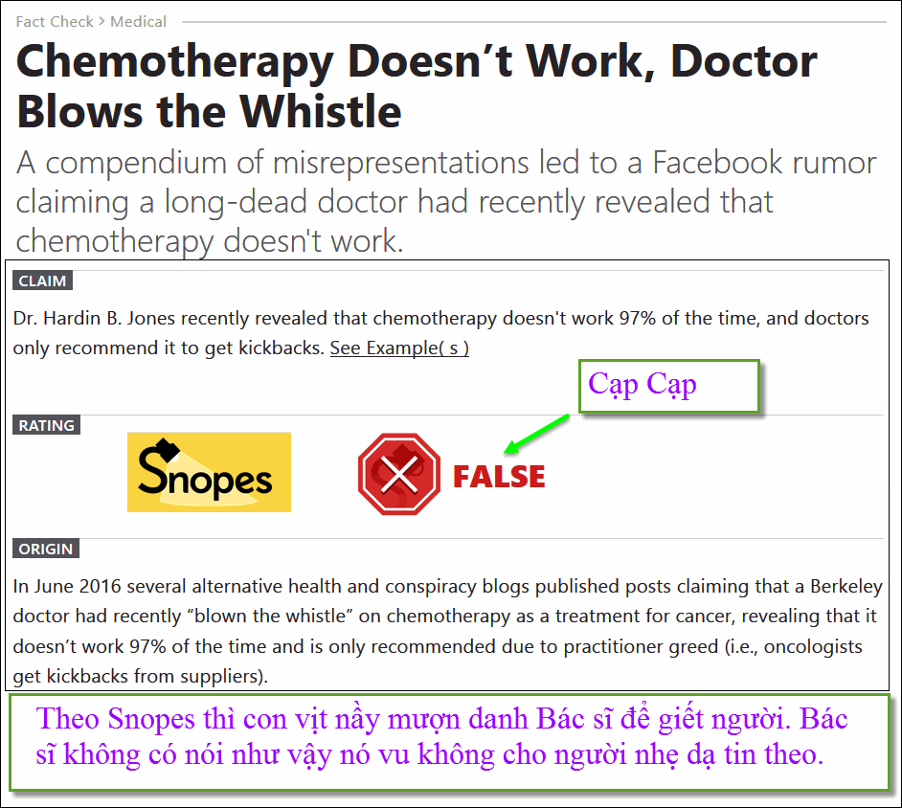
Xin đọc thêm chi tiết trong webpage nầy click => https://www.snopes.com/fact-check/chemotherapy-doctor-blows-the-whistle/
Kết luận là nên theo lời Bác sĩ điều trị, tham khoả thêm nhiều ý kiến của những Bác sĩ chuyên môn khác nhau, đừng nghe lới vịt mượn danh nghĩa nói xàm.

